ДИДАКТИЧЕСКИЙ МАТЕРИАЛ ПО ТЕМЕ «КЛАСС МЛЕКОПИТАЮЩИЕ»
8 класс
I. Рассмотрите рисунки, сделайте подписи:
1. Рис «Строение кожи»: 2. Рис «Скелет млекопитающих»
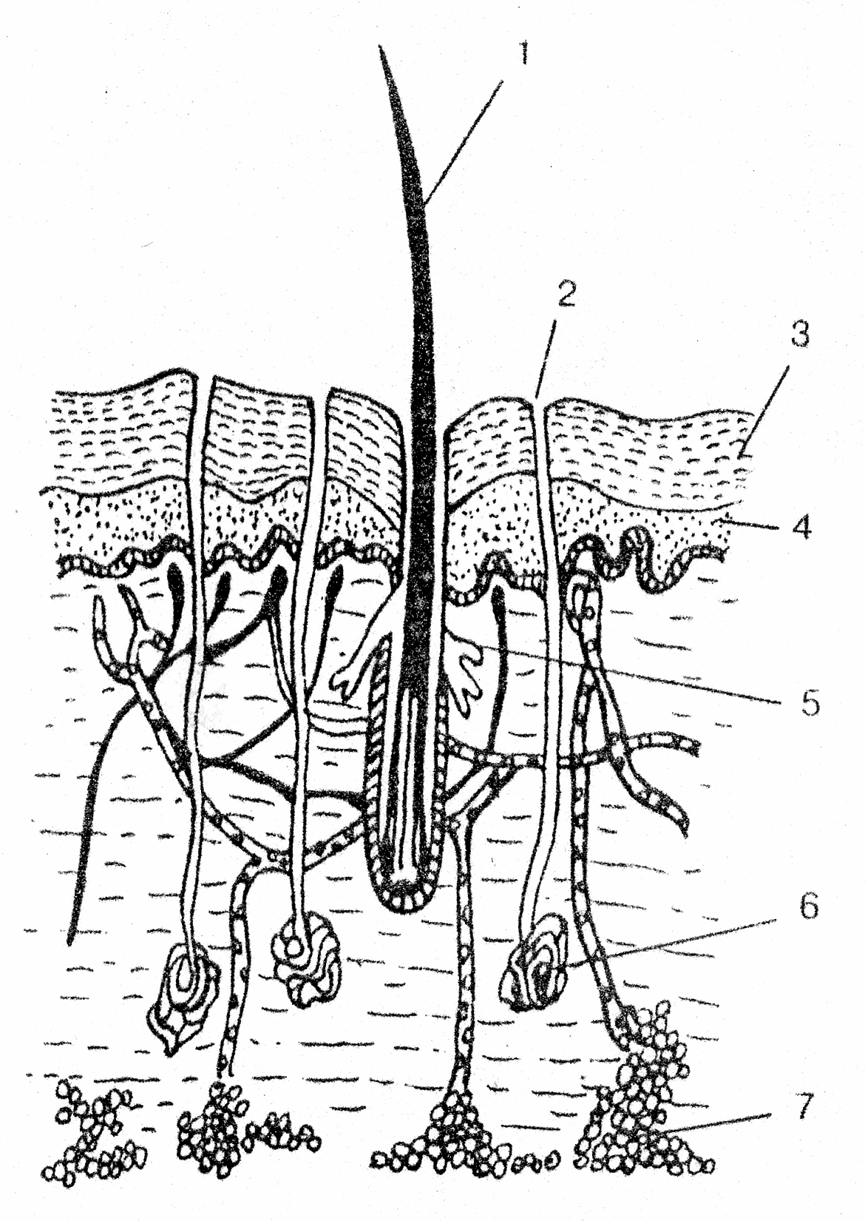
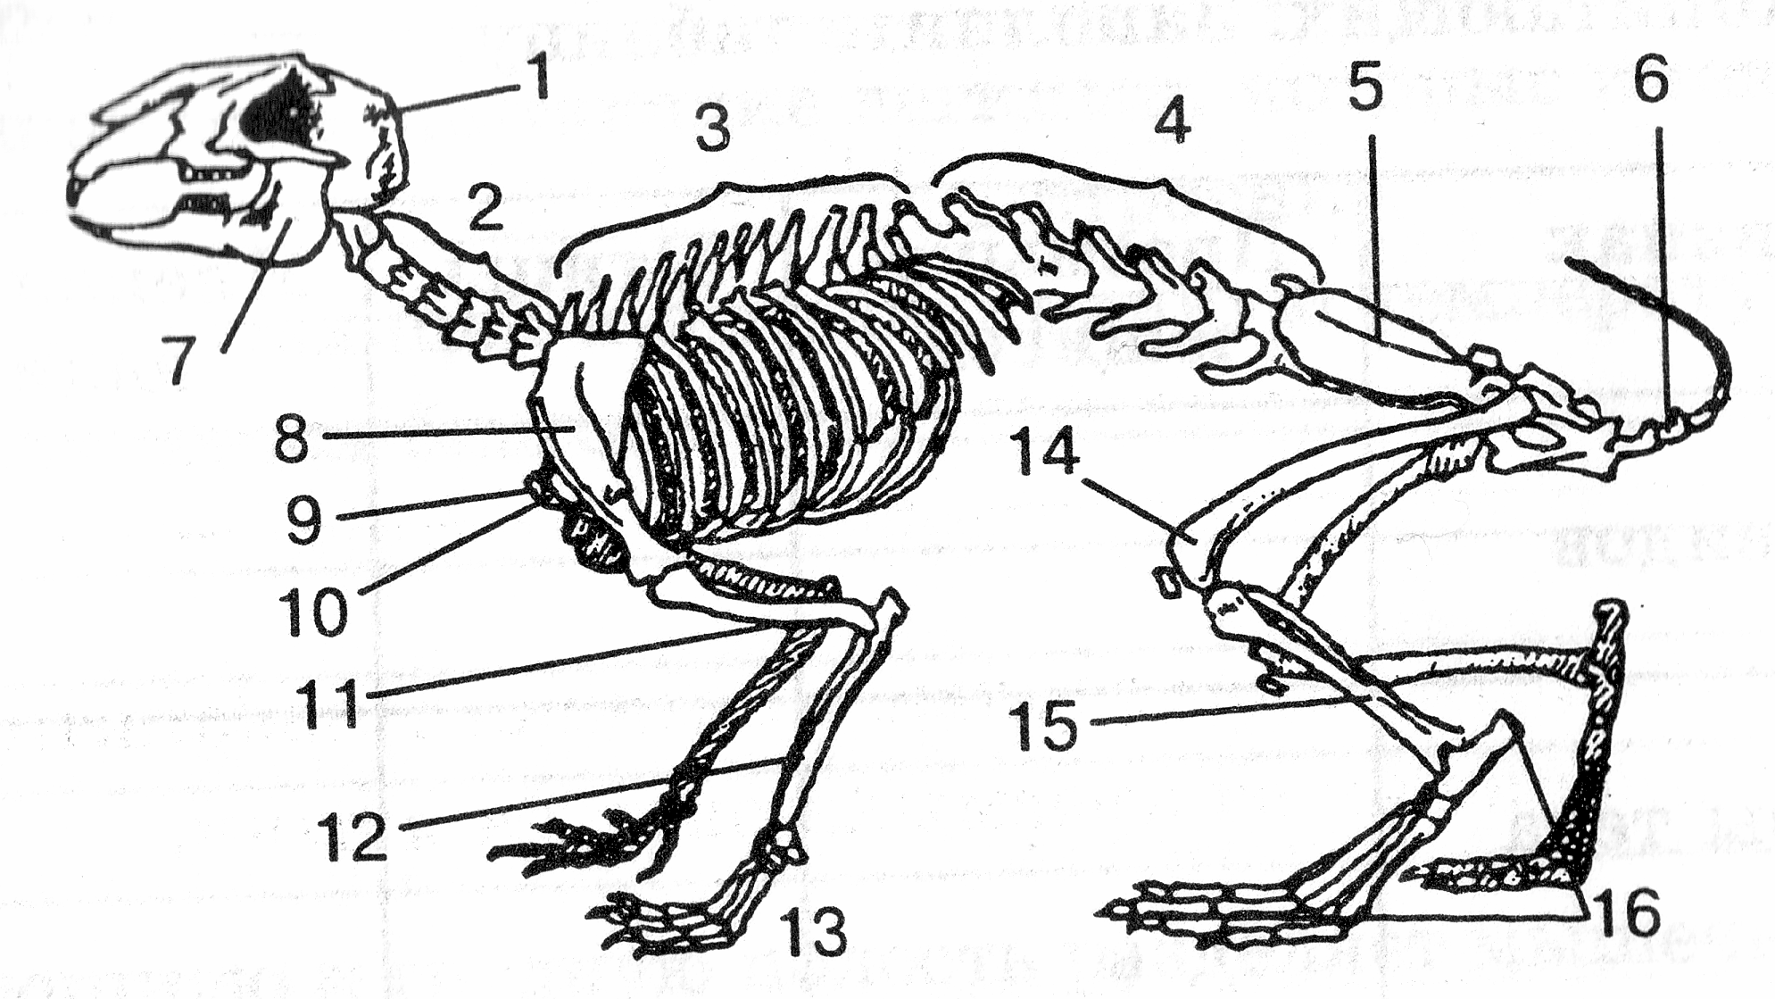

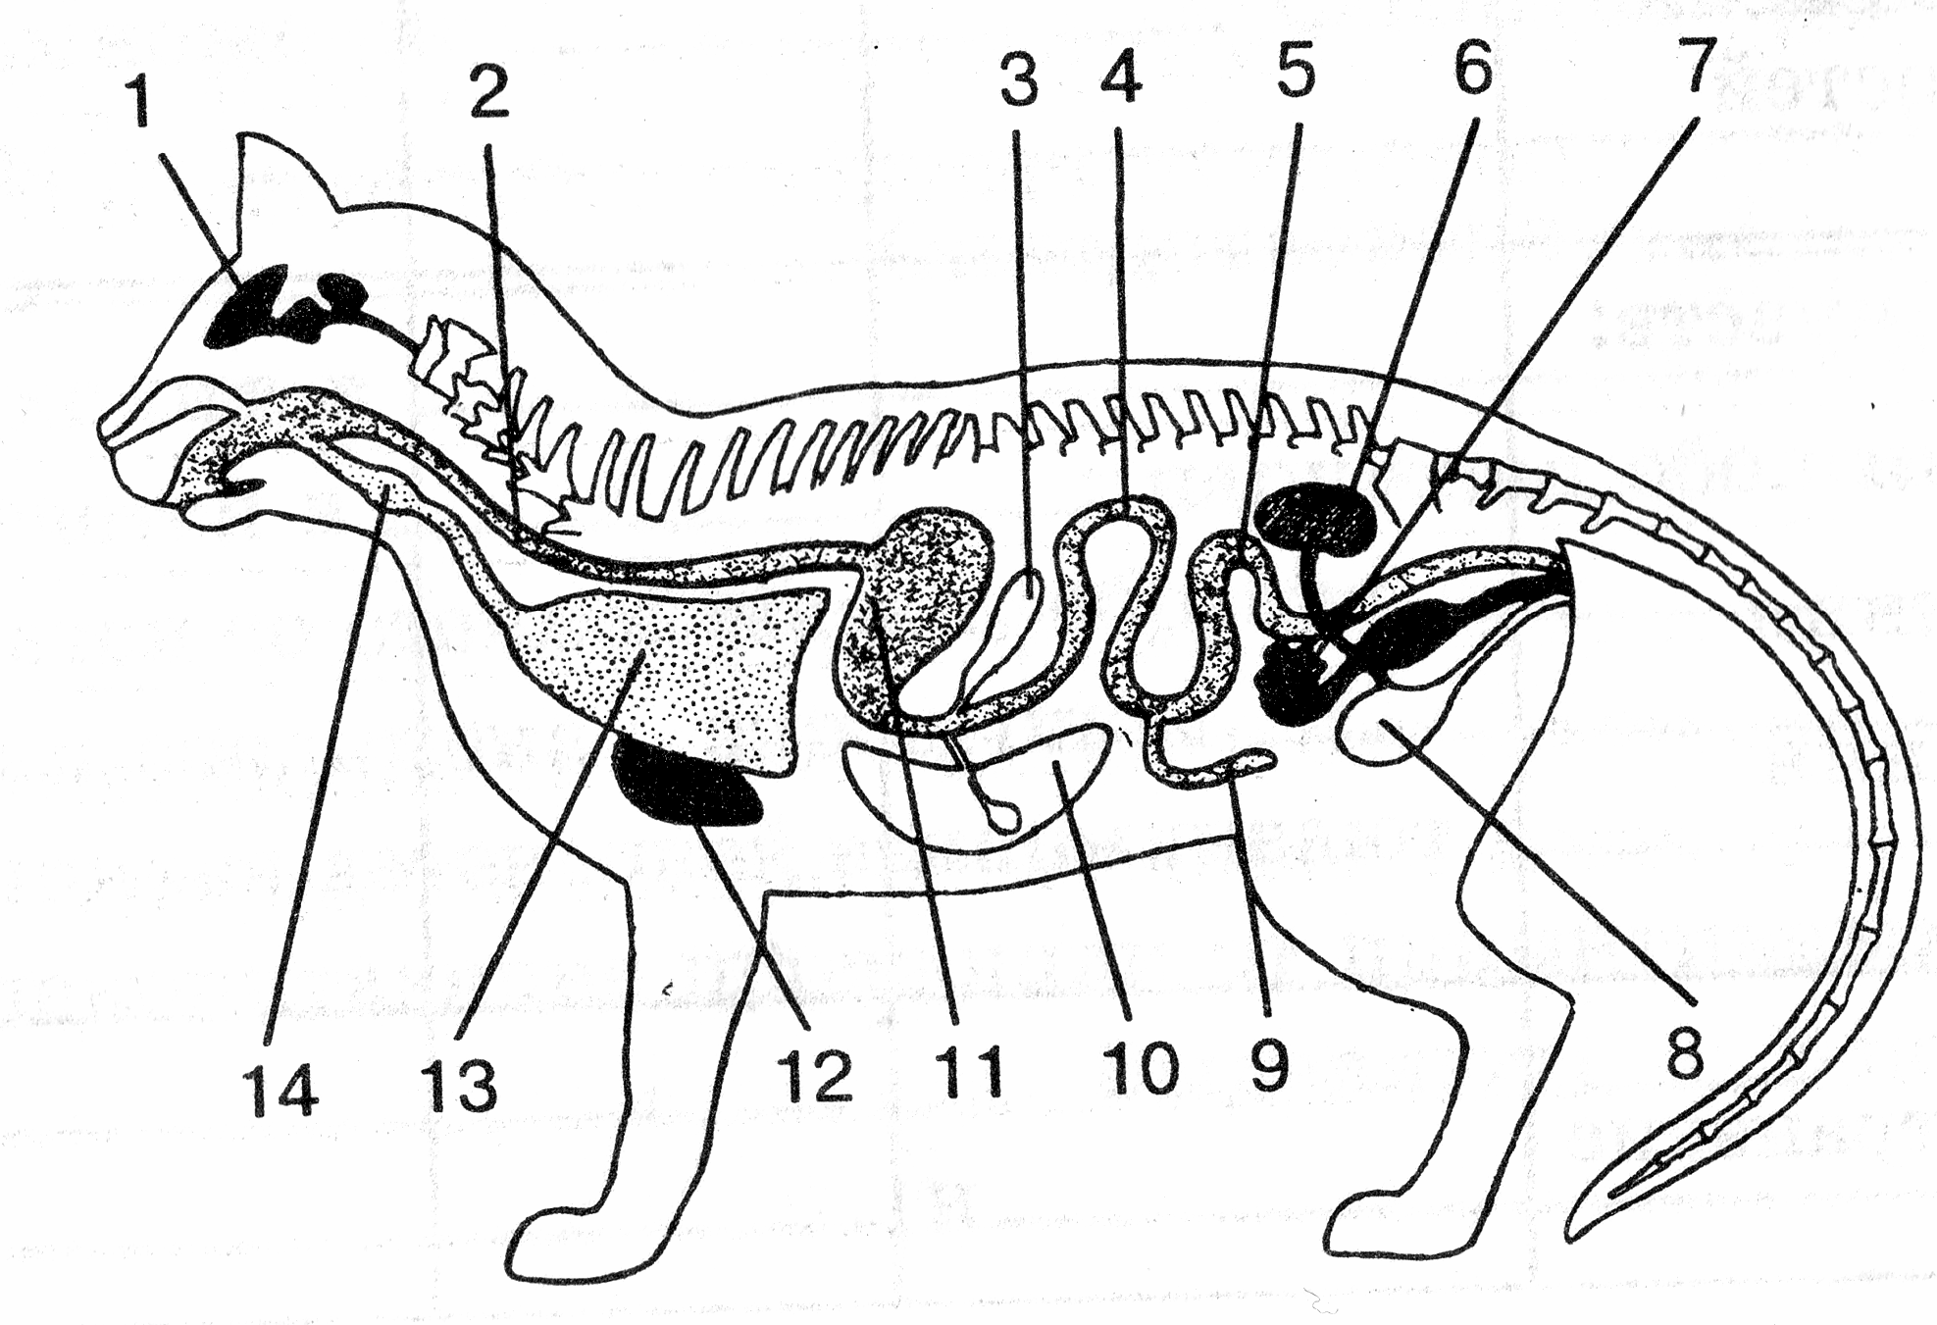
3. Рис «Внутренние органы млекопитающих»

II. «Третий лишний»: определите, кто из млекопитающих в каждой строке лишний. Ответы обоснуйте.
А) Лишние по родству:
1) лось, корова, лошадь;
2) кашалот, синий кит, белуга;
3) утконос, коала, ехидна;
4) кролик, белка, бурундук;

Б) Лишние по образу жизни:
1) ондатра, выхухоль, крот;
2) волк, рысь, песец;
3) хомяк, суслик, белка;
4) кит, морж, морской котик;
5) ушан, вечерница, вампир

III. Выберите верные ответы:
1. Диафрагма — это:
а) отверстие между грудной и брюшной полостью;
б) мышечно-сухожильная перегородка, отделяющая грудную полость от брюшной;
в) складка кожи.
2. Какой из органов не расположен в брюшной полости?
а) сердце; б) кишечник; в) печень; г) почки.
3. Органом голосообразования является:
а) гортань; б) легкие; в) трахея; г) бронхи.
4. В период спячки сурки, суслики, барсуки используют запасы жира. Они находятся в:
а) в эпидермисе;
б) в собственно коже;
в) в подкожной клетчатке.
5. Костные рога оленей, лосей развиваются из:
а) эпидермиса;
б) собственно кожи;
в) подкожной клетчатки.
6. У кротов волосяной покров представлен:
а) остевыми волосами;
б) подшерстком;
в) а+б.
- Иглы ежей, дикобразов являются видоизменениями:
а) кожи; б) сальных желез; в) остевых волос.
- Волосяной покров выполняет функции:
а) термоизоляции;
б) смягчает механические воздействия;
в) обусловливает окраску животного;
г) все ответы верны.
9. Плечевой пояс млекопитающих по сравнению с пресмыкающимися несколько упрощен. Отметьте эти упрощения:тьтьн
а) коракоид уменьшен и прирастает к лопатке в виде коракоидного отростка;
б) исчезает ключица у животных, передние конечности которых двигаются только в плоскости, параллельной плоскости тела;
в) ключица есть только у тех млекопитающих, у которых передние конечности сохранили возможность
движения в различных плоскостях;
г) а+б+в.
10. Самое быстрое животное:
а) гепард; б) лев; в) жираф.
11. Для зайцеобразных характерно явление «копрофагии» (поедание каловых масс, богатых животными белками). С чем это связано?
а) так решается проблема получения незаменимых аминокислот, содержащихся только в животных белках;
б) живущие в толстой и слепой кишке симбиотические организмы не могут быть переварены из-за отсутствия в этих отделах нужных ферментов;
в) а+б.
12. Вдох и выдох у млекопитающих происходит благодаря изменению объема грудной клетки с помощью:
а) диафрагмы и межреберных мышц;
б) только межреберных мышц;
в) только диафрагмы.
13. Малый круг кровообращения начинается в:
а) правом предсердии; в) левом предсердии;
б) правом желудочке; г) левом желудочке.
14. Развитие эмбриона происходит в:
а) пуповине; б) яичниках; в) матке; г) плаценте.
15. Зрячие и способные к передвижению детеныши рождаются у: а) сайгака; б) белки; в) мыши.

ГУО «Гимназия №2 г. Бреста»
Город Брест, Беларусь

ДИДАКТИЧЕСКИЙ МАТЕРИАЛ ПО ТЕМЕ «КЛАСС МЛЕКОПИТАЮЩИЕ»
8 класс

Подготовила:
Учитель биологии
Рудич Лариса Викторовна

Брест, 2010г
Текст заголовка

Рудич Лариса Викторовна,
учитель биологии
2 категории
ГУО «Гимназия №2 г. Бреста»
Город Брест, Беларусь

Список использованной литературы:
- Маглыш С. С.. Экологическое воспитание на уроках биологии. 8 класс. – Мн.: «ТетраСистемс», 2006.
- Рогожников О. Н. Поурочный, тематический и промежуточный контроль учебных достижений на уроках зоологии– Мн.: «Сэр-Вит», 2004.
- Песецкая Л. Н. Практикум по биологии.- Мн.: «Сэр-Вит», 2006.

